Letter to the Editor / Article

*Title page, Abstract, Introduction, Results, Discussion, Materials and Methods, Acknowledgments, References, Tables, Figure legends.*

**Title**

#### Knotted RNA structure exists! /

#### Knot in RNA /

#### First knotted RNA structure /

#### Knot in the small regulatory RNA RydC /

#### First knotted RNA structure: small regulatory RNA RydC /

#### KNOT or NOT in RNA? /

#### Computational proof of a trefoil knot existence in RNA

#### Autorzy (w kolejności): Ja, Bartek, Asia, Szymon. Mam nadzieję, że uda mi się być zdecydowanym liderem tej pracy ;)

#### Do Scientific Reports lub najpierw do NAR, a w razie odrzucenia do RNA.

#### Abstract

…

**Introduction**

* W białkach mamy wezly, w polimerach losowych też – w RNA nie. Zacytować Micheletti PNAS 2015, a potem jakieś nowsze (może tę świeżą od Asi, że nie ma węzłów w RNA, a także o Zika wirusie „a knot-like structure, which we term a ring-knot.” – knot u nich to dla nas lasso, 5tpy dł. 71, pętla zamknięta np. wiązaniem wodorowym 31-57, 5’ koniec przecina lekko pętlę (trzy nukleotydy), L1 <L-1N>, ale okręcają się wokół siebie tak, że GLN=-1,02). Węzłów nie znaleziono, a te, które były – homologi nie miały węzłów. Możliwe przyczyny za Michelettim.
* Potem o lassach i splotach w RNA, że temat ciekawy, aktualny. Początkowo sądzono, że raczej artefakty, potem, że nie zawsze (dwie prace Szachniuk, 2. miejsce w CASPIE dzięki unikaniu zapętleń;).
* Micheletti przewidywał, jak będzie wyglądała struktura drugorzędowa lassa z węzłem (cytowanie z 2016). Dokładnie takie znaleźliśmy! (prawie – bo trochę krótsze serie wiązań) (oraz drugie dłuższe 6QKL_N*, the nascent 60S ribosomal subunit,* *długość 3741, ale ogromne dziury, jedna po 2 stronach struktury, są tylko: 1221-1270, 1356-1602,2392-2700,2926-3480),* Że u Michelettiego nie było – bo struktura opublikowana chwilkę później, no i dziura na granicy długości (czy o dziurze już we wstępie?, *u nas odległość między kolejnymi phosphatami 19 i 22 to 12.5A, między 18 i 22 to 15.26A, różnica między P19orig a P19maestro to 0.3A, u CM granica była 15A*), może o rozdzielczości (3.48A, na granicy, ale wystarczające).
* Coś o tym białku 4V2S, co o nim było wiadomo – że pseudoknot („*RydC interaction with Hfq and pseudoknot structure is essential for its stability in vivo*”[6]). Coś o funkcji, organizmie itp…
* Ciekawe jest też, jak RNA się zwija – jak białka czy jak polimery.
* Ew. – AlphaFold, w RNA tego nie ma, ale coraz więcej nowych danych (slajd M.Szachniuk, 21 narzędzi teoretycznie dostępnych do przewidywania struktury 3D w RNA, z tego 8 nowych, z ostatnich 2 lat) i będzie można na nowo badać węzły etc.; jakkolwiek w RNA na razie nic a’la AlphaFold nie działa tak super skutecznie, ale kto wie.

**Results**

1. Zbadaliśmy wszystko z jesieni 2022. Jest węzeł w RNA. Właściwie dwa: 4V2S oraz 6KQL. Jedno krótkie, długie bardzo długie, ale z ogromną dziurą, więc już go nie rozpatrujemy dalej (możemy wspomnieć, że znaleziska CM mają słabą rozdzielczość i dlatego nie znalazły się z naszym zbiorze).
2. 4V2S: Krótki łańcuch z pseudowęzłem.

>>> alexander("../../../../Downloads/4v2s_Q.nxyz", closure=1)

'3_1'

>>> alexander("../../../../Downloads/4v2s_Q.nxyz", closure=2, tries=1000)

{'3_1': 0.613, '0_1': 0.314}

Gdzie mamy węzeł, jaki, jak głęboki. Że brakuje pierwszych 5 nukleotydów w modelu PDB – więc węzeł byłby zapewne znacznie głębszy z końca 5’, który przechodzi przez pętlę. Oba końce RNA wiążą się z białkiem [6, *wiązania 3’ na początku str.5*], więc ten węzeł jest niejako domknięty przez białko i stabilny (ciekawe, w jakiej kolejności wszystko się dzieje ;)

1. Resolution na granicy, ale wystarczająco dobre. Gdzie dziura, jak długa i że chyba jest OK (*brakuje pierwszych 5-6 i potem w środku 2: 20, 21, „*N_u_c_l_e_o_t_i_d_e_s_ _2_0_–2_1_ _a_r_e_ _d_i_s_o_r_d_e_r_e_d_ _”[6]). Że ją uzupełniliśmy raczej bez wątpliwości i szczegóły techniczne chyba w metodach *(poniżej statystyki, że nie udałoby się uzupełnić inaczej, zmieniając topologię – bo, żeby zielona dziura szła po drugiej stronie pomarańczowego łańcucha 3 odcinki między P o maks. Długości … każdy musiałby w sumie przejść dystans >30A -> bo krzywa, która idzie najkrócej z P18 do pomarańczowego łańcucha i wraca do P22, to dwa proste odcinki do pewnego punktu na pomarańczowej krzywej, i one są dłuższe niż suma najmniejszych odległości P18 i P22 od kolejnych krawędzi pom.krzywej)*
2. Że nie ma homologów. (Może 3 i 4 razem – wątpliwości co do węzła i że ich raczej nie ma ;)
3. Zwijanie – że rozwinęliśmy nasz własny model, ale dość standardowy (czy robimy suplement i tam Szymon coś doda, jakieś porównanie, że gdzie indziej też model się nieźle sprawuje?). 515 symulacji w temp <jak się nazywa?> długości…, i w 73% skuteczne zwinięcie do 3_1, średnio prawie 1,5 raza. *W sumie 639 zwinięć w 80% trajektorii, z tego 83% (528) do węzła 3_1 i 17% (109) do węzła 4_1 (oraz 0,3%, 2 sztuki, do 5_2).* Wyszło nam, że to RNA zwija się podobnie jak zawęźlone białka – pętla na swoim miejscu (97% do 3%). Jakieś ograniczenia naszego podejścia – że bazujemy już na zwiniętej do węzła strukturze i tylko obserwujemy, jak się zwija, nie czy się zwija – to zakładamy (*podejście Go, inaczej SBM, Structure Based Model*).
4. Zwijanie – kiedy pętla średnio się tworzy, ile czasu do węzełka
5. Zwijanie – slipknotowo czy nie? Trudno powiedzieć, krótki ogon i u nas prawie pół na pół (45% do 55%)

**Discussion ??**

Że jednak dziura… Że orphant… A jednak ciekawe i JEST! Zwija się nieprzypadkowo – jak białka. Że to może wpłynie na programy do przewidywania struktur 3D (żeby tak bardzo nie unikać węzełków). Że świetnie będzie zrobić eksperyment (np. to rozciąganie, do Guuilerme pytał),

Czy ten węzeł faktycznie jest w tym RNA? Jeśli tak, to dlaczego mamy tylko jedną cząsteczkę z węzłem?

Czy jakieś inne pseudoknoty wymienione przez Michelettiego są rozwiązane ekperymantalnie? Może w nich będą węzły?

**Methods**

1. Że sprawdziliśmy wszystkie RNA z września 2022: alexander, homfly, domknięcia, dziury …
2. Dziura w 4V2S – jak uzupełniona (SZYMON)
3. Knot core, macierz ew.
4. SYMULACJE – same symulacje jak robione (SZYMON)
5. Ile u nas symulacji, w jakiej temp, jak długie
6. Wyniki z symulacji dotyczące zwijania – md.traj i potem knot_core, i dokładnie jak analizowane knot_core, żeby uznać pętle za będącą na swoim miejscu, a przejście ogona przez pętle za spliknotowe.

**Figures**

1. Cząsteczka 4V2S, cała z kompleksem, ona sama, pokolorowane schematyczne 3_1, zaznaczone knot_core?
2. Ew. obrazek ze strukturą drugorzędową, widać pseudowęzeł, „ręcznie zrobiony” – ale czy z pracy, czy z RNApdbee? (żadne narzędzia do przewidywania struktury drugorzędowej z sekwencji nie spodziewają się pseudowęzła)
3. Obrazek, gdzie schematycznie widać możliwe ścieżki zwijania – zaciskanie się pętli lub nie i zwykłe lub slipknotowe przejście ogona
4. Jakieś wykresy związane z trajektoriami…

**Podziękowania:**

Peterowi? (Jeśli podeślę mu pracę)

Roksanie.

Uczestnikom konf w Trento, szczególnie Antczakowi i Guilermo.

**References**

1. KnotProt…
2. Micheletti PNAS 2015
3. Micheletti RNA Biology 2016
4. Szachniuk NAR 2021
5. Szachniuk NAR 2022
6. O tej cząsteczce RNA: *Recognition of the small regulatory RNA RydC by the bacterial Hfq protein*.[Dimastrogiovanni, D.](https://www.rcsb.org/search?q=citation.rcsb_authors:Dimastrogiovanni,%20D.), [Frohlich, K.S.](https://www.rcsb.org/search?q=citation.rcsb_authors:Frohlich,%20K.S.), [Bandyra, K.J.](https://www.rcsb.org/search?q=citation.rcsb_authors:Bandyra,%20K.J.), [Bruce, H.A.](https://www.rcsb.org/search?q=citation.rcsb_authors:Bruce,%20H.A.), [Hohensee, S.](https://www.rcsb.org/search?q=citation.rcsb_authors:Hohensee,%20S.), [Vogel, J.](https://www.rcsb.org/search?q=citation.rcsb_authors:Vogel,%20J.), [Luisi, B.F.](https://www.rcsb.org/search?q=citation.rcsb_authors:Luisi,%20B.F.)(2014) Elife 3
7. Moll I, Afonyushkin T, Vytvytska O, Kaberdin VR, Bläsi U. 2003. Coincident Hfq binding and RNase E cleavage sites on mRNA and small regulatory RNAs. *RNA* 9:1308–1314. doi: 10.1261/rna.5850703.
8. Zhao, M., Woodside, M.T. Mechanical strength of RNA knot in Zika virus protects against cellular defenses. *Nat Chem Biol* **17**, 975–981 (2021). https://doi.org/10.1038/s41589-021-00829-z
9. - O lassach Complex Lasso o GLN (a może coś innych autorów?)
10. O zwijaniu się polimerów / białek (zaciskanie pętli): Sułkowska JI, Sułkowski P, Onuchic J. *Dodging the crisis of folding proteins with knots.* Proc Natl Acad Sci U S A. 2009 Mar 3;106(9):3119-24

*SYMULACJE*

1. [A] Noel JK, Whitford PC, Sanbonmatsu KY, Onuchic JN. SMOG@ ctbp: simplified deployment of structure-based models in GROMACS. Nucleic acids research. 2010;38(suppl 2):W657–W661.
2. [B] Niewieczerzał S, Cieplak M. Stretching and twisting of the DNA duplexes in coarse-grained dynamical models. Journal of Physics: Condensed Matter. 2009 Nov 5;21(47):474221. {Stąd w zasadzie tylko mapowanie wziąłem; cała reszta modelu jest inna. Ale fajnie to zacytować ;)}
3. - AlphaFold i AlphaKnot pewnie na koniec przy tych nowych perspektywach i coś tego typu o RNA

Statystyki ZWIJANIA:

Amount of trajectories: 515

Trajectories that fold into knots - do not: 410 - 105 (79.6%)

Trajectories that fold into 3_1 - do not: 375 - 140 (72.8%)

All knotting moments: 639 , average: 1.56

3_1 knotting moments: 528 , average: 1.41

Knotting into 31 versus others: 528 - 111 (82.6%)

Loop ready - zaciska sie: 510 - 18 (96.6%)

Tail slipknot - normalnie: 237 - 291 (44.9%)

**wniemyska@gordian63**:**~**$ python3 skrypty_rozne/get_avg_Q_for_knots.py

AVE Q FOR KNOTS along trajectory = {'0_1': 0.42, '3_1': 0.76, '4_1': 0.66}

AVE Q FOR KNOTTING MOMENTS

3_1 : {'11': 0.68, '10': 0.61, '01': 0.53, '00': 0.47, **'all31': 0.64**}

4_1 : {'11': 0.62, '10': 0.63, '01': 0.57, '00': 0.57, **'all41': 0.62**}

all : {**'11': 0.67, '10': 0.61, '01': 0.55, '00': 0.51,** **'all': 0.63**}

all_ready = 0.64, all_zaciska = 0.53

all_slipknot = 0.67-, all_ogon = 0.61-

DZIURA

*u nas odległość między kolejnymi phosphatami 19 i 22 to 12.5A, między 18 i 22 to 15.26A, różnica między P19orig a P19maestro to 0.3A*

For next segments this sum dist(P18,segm)+dist(P22,segm), is always > 30A (while 4*7.5=30, max dist between consecutive P in 4V2S is 7.47, average 5.95, and generally “the phosphates lie about **5.6 A** apart on average across the major groove.”). The closest segments, and acutally they are of our interests, are 50-54, copied below:

To segment 49 - 50 : 46.23

**To segment 50 - 51 : 37.33**

**To segment 51 - 52 : 33.73**

**To segment 52 - 53 : 33.73**

**To segment 53 - 54 : 38.53**

To segment 54 - 55 : 49.58

DAWNE WĘZŁY C.M.

Zawęźlone RNA analizowane przez Michelettiego: 2GYA_0; 1C2W_B; 3JYX_5

2GYA -> 4V4V (w XII 2014): resolution 15A

1C2W: resolution 7.5A

3JYX -> 4V7H: resolution 8.9A

PREDYKCJE 2D:

Struktura 2D z obrazka 1A z pracy:

……….(((((((…….[[[[[[[[[[)))))))…….]]]]]]]]]]……

10kropek 7( 7kropek 10[ 7) 7kropek 10] 6kropek => 64, bez ostatniego nukleotydu

RNApdbee 2.0 - get 2D structure from PDB file:

>strand_Q

UUCCGauGUAGACCCGUCcUCCUUCGCCUGCGUCACGGGUCCUgGUUAGACGCAGGCGUUUUCUG

-----....[[[[[[[[..--...((((((((((]]]]]]].].....)))))))))).......

Z obu powyższych napisów nawiasowych RNAcomposer przewiduje NIE-zawęźlone łańcuchy.

2D z sekwencji różnymi programami – zawsze bez pseudowęzła:

Secondary structure predicted by CentroidFold:

........................((((((((((..............)))))))))).......

Secondary structure predicted by ContextFold:

....(((........))).......(((((((((..............)))))))))........

Secondary structure predicted by CONTRAfold:

........................((((((((((((((...)).))..)))))))))).......

Secondary structure predicted by IPknot:

.....((........)).......((((((((((..............)))))))))).......

Secondary structure predicted by RNAfold:

....((((......))))......((((((((((.(((...)))....)))))))))).......

Secondary structure predicted by RNAstructure:

....((((......))))......((((((((((((........))..)))))))))).......

OTHER by RNAfold

The optimal secondary structure in dot-bracket notation with a minimum free energy of -22.10 kcal/mol is given below.

....((((......))))......((((((((((((........))..)))))))))).......

The centroid secondary structure in dot-bracket notation with a minimum free energy of -22.10 kcal/mol is given below.

....((((......))))......((((((((((((........))..)))))))))).......

UFOLD with non-canonical pairs allowed

........................((((((((((..............)))))))))).......

PYTANIA NA KONFERENCJI:

1. Roland Marquet? DZIURA - Czy w papierze z eksperymentu jest coś napisane o nukleotydach, bo zwykle dziury są tam, gdzie łańcuch jest luźny, a tu nie jest luźny, więc może coś się myli z nukleotydami? Coś o clevage. Że może nie ma w modelu nukleotydów 20,21, bo ich nie było fizycznie w cząsteczce wtedy, bo jakiś enzym je wyciął, a wtedy końce są luźne i mogą tworzyć cokolwiek, nie ma pętli pełnej, nie ma węzła *<nie wiem; mogę też napisać do autorów zapytać o dziurę>*
2. **Joanna Trylska:** czy model Go? I czy zdarzają się w tych symulacjach sytuacje, że dystans między 18. a 22. jest większy niż 33A? Użyć Maestro, pełnoatomowe i zobaczyć, co będzie. Bez natywnych kontaktów, większa temp i zobaczyć, gdzie jaka energia. Albo uciąć te w okolicy dziury i zobaczyć, jak łańcuch tam pójdzie.
3. Guillaume Stirnemann [NAPISZE DO MNIE!] Czy był robiony jakiś eksperyment dla pojedynczej cząsteczki? (sam łańcuch RNA?) Że to powinno się łatwo zrobić. *<powiedziałam, że chyba nie był robiony, ale nie wiem> <Samuela – ale czy takie eksperymenty robi się dla np. dla białek? Luca – coś jakby tak, Sophie, rozciąganie, ale nie do końca>*
4. **Luca:** czy mierzyłam, jaką energię struktura musi pokonać, żeby przejść przez pętlę? Jakie jest prawdopodobieństwo, że pętla będzie przecięta? *<powiedziałam, że nie robiłam, zapytałam, czy są publikacje na ten temat np. dla białek, zrozumiałam, że Luca powiedział, że nie ma, albo że nie wie, czy są>*

*Cliff, dissolve crystal, check RNA no clevage*

**Ad. Figures.**

Figure 1:

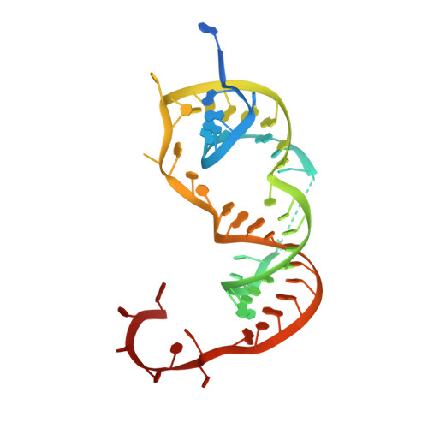

Zaznaczone końce dziury i jak dziura jest uzupełniona. Knot core kolorowy, a ogony wyszarzone (przy czym całe kolorowanie w przeciwnym kierunku, żeby było analog. do PDB). Obok cały kompleks, w którym też knot core zaznaczony, może tu jednym kolorem, ale innym niż ogony. *Czy zbliżenie na wiązania z białkiem? Chyba nie*. A może pseudowęzeł od razu na tym obrazku? (i też pokolorowane litery tak jak łańcuch). Ten obrazek jako jeden, albo podzielony na dwa.

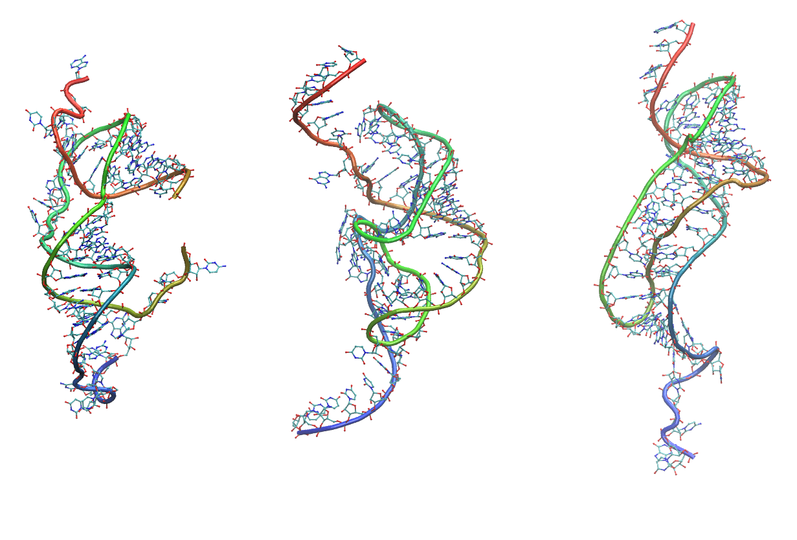

5’

3’

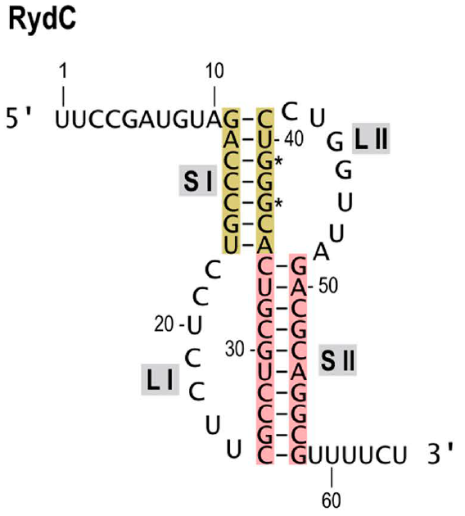

Figure 2

„Polymer-like” vs **„Protein-like”**

**3.4%** **96.6%**

Unknot->Knot vsUnknot->**Slipknot**->Knot

**55.1% 44.9%**

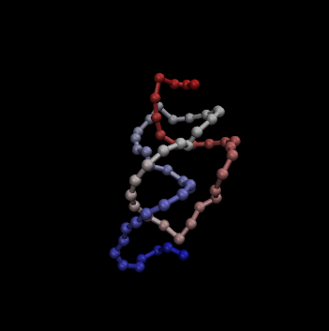 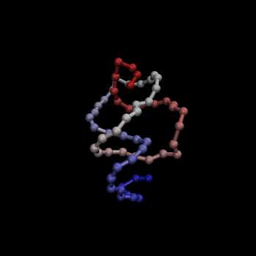

Tu odpowiednie dwa obrazki, wytnę jakieś we czwartek.

Figure 3

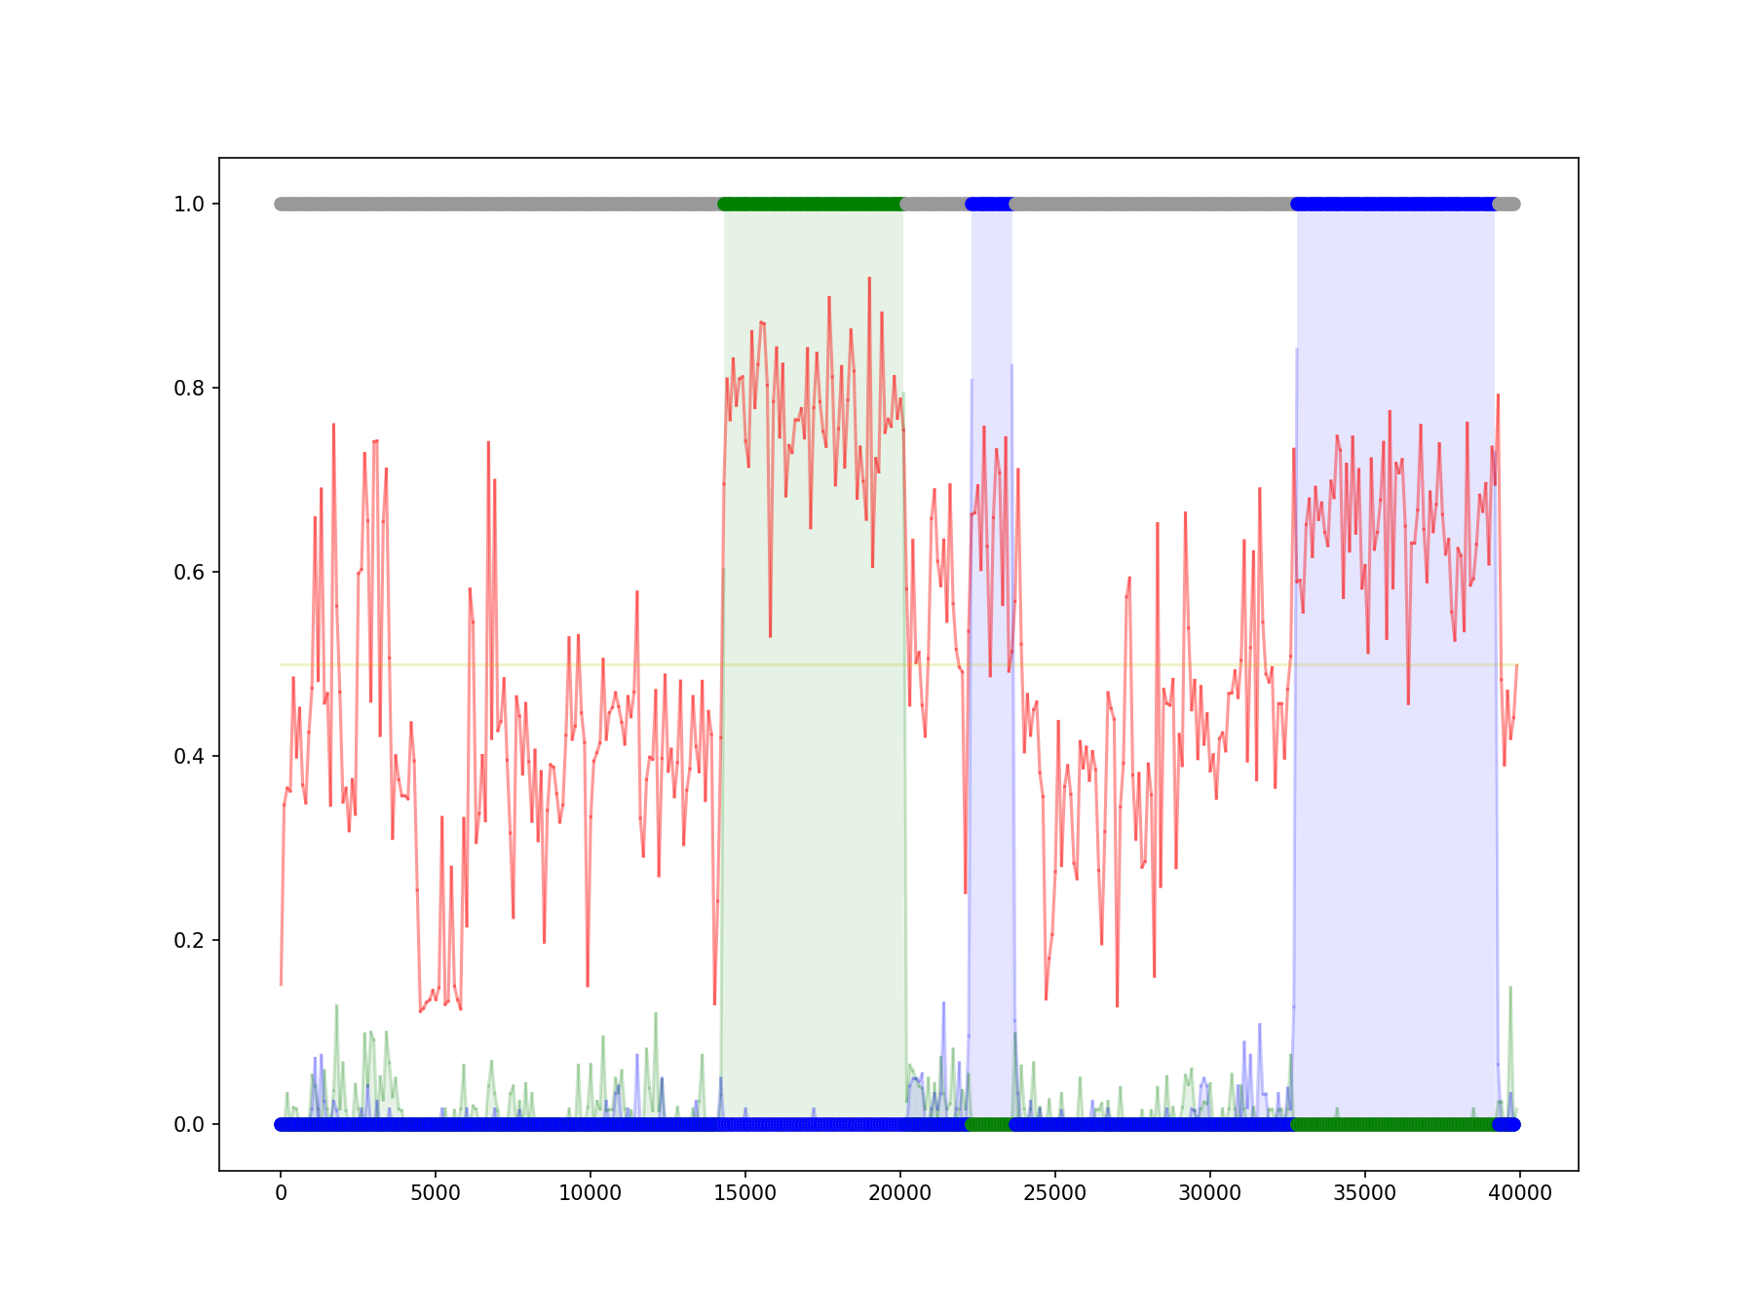



**31**

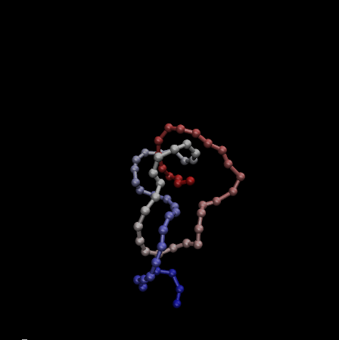

**41**